《熔化和凝固》教学设计

一 设计理念
1.尊重教材、尊重学生认知特点、尊重新课标。
2.从生活走向物理，从物理走向社会。
3.重视科学探究，提高学生参与率，增加学生动手机会。
二 教材分析
1、本节内容是在学生学习温度计，烧杯、铁架台、酒精灯使用后展开的，主要由探究烛蜡、冰熔化特点以及熔化、凝固的应用两部分组成。
2.课程标准对本节的要求：本节课属于科学内容的物质部分的第一个二级主题，经历物态变化的实验探究过程，知道物质的熔点、凝固点，了解物态变化过程中的吸热和放热现象。用物态变化的知识说明自然界和生活中的有关现象。
3. 教学目标
（1）了解熔化、凝固的含义；知道物质的熔点、凝固点。
（2）经历探究烛蜡、冰熔化特点的过程，知道晶体和非晶体的熔化特点，。
（3）通过探究、收集数据、画图线、分析图像等活动，使学生认识分析问题、解决问题的途径和方法。
（4）通过观察雪山、炼钢炉等媒体图片，激发学生关心自然、关注社会、热爱科学、乐于探索自然的美好情感。
4.教学重点:探究晶体、非晶体的熔化过程，培养学生的观察能力、实验能力、概括能力。
5.教学难点:晶体熔化时温度保持不变的过程；冰在熔化过程温度会出现升温过程。
6.教学方法：观察法、分组实验法、讨论法、画图法等。
7. 教学课时:1课时
三 准备实验
1. 教学用具
酒精灯、铁架台、试管夹、铁夹、100ml试管、铁圈、石棉网、火机各15个，100ml烧杯30个，温度计30支，冰块、烛蜡、盐等若干。
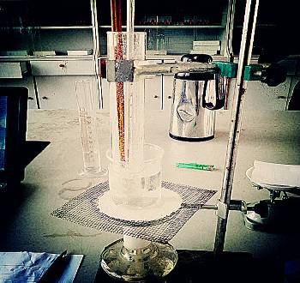
2.充分做好准备实验，下图是做准备实验时的图片
烛蜡熔化：将蜡用刀片削成屑，取10克装入
100ml试管中，100ml烧杯装入60ml初温为
50℃的水中，用酒精灯加热大约6分钟熔化完。

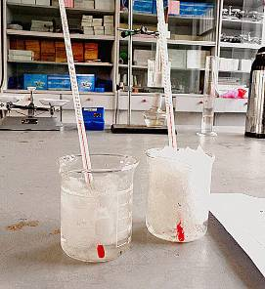
冰熔化：用碎冰机将冰破成
粒状，放入烧杯自然熔化。

四 教学过程
教学环节 | 教学流程 | 教学意图
1.  实验和视频激发兴趣  约3分钟 | 1、演示实验  师：下面看一个演示实验：点燃蜡烛倾斜一个角度，让烛液缓缓滴在小盒内。  2、播放视频：长江源头——各拉丹冬雪山、滔滔长江之水。  师：望着这气势磅礴的滔滔巨流，同学们可曾想到，它的源头竟是各拉丹冬雪山冰雪消融后的点点水滴汇集而成的呢？ | 由实验、画面引入课题，拉近了物理与生活的距离。  体现从生活、自然走向物理的理念。
2.  建立熔化和凝固的概念  约4分钟 | - 引导  师：在刚才的录像里，固态的冰变成了液态的水。  在刚才的实验里，你看到烛蜡的状态发生了怎样的变化过程？  - 讲述  物质从固态变为液态的现象称为 熔化 。  物质从液态变为固态的现象称为 凝固 。  3、启发  师：刚才我们提到的冰化成水是熔化，水结冰是凝固；烛蜡由固态变为液态是熔化，由液态再变为固态是凝固。同学们还见过哪些熔化、凝固现象？ | 1、由感性到理性，建立熔化和凝固的概念，水到渠成。  2、列举生活中的熔化、凝固现象。  体现从物理走向生活的理念。
3.  探究烛蜡熔化特点  约10分钟 | - 引导  固体熔化过程中需要什么条件？固体在熔化过程中温度是如何变化的呢？不同物质如烛蜡和冰在熔化时温度的变化规律相同吗？先请大家猜想一下，好吗？  猜想:  下面我们先来探究烛蜡的熔化特点。  2、实验指导（1）教师先按准备实验的标准组装并摆放好在实验桌上。（2）介绍实验装置，强调酒精灯和温度计的用法。  3、投影：小组分工及要求。  （1）四个同学为一组。1号观察温度计示数，  2号看时间，  3号观察物体状态并进行搅拌，  4号记录并描点。  （2）每隔30s记录一次温度计的示数、物质的状态，并在坐标纸上描点（课本40页）  （3）记录的时间信号由老师投影在屏幕上的秒表统一控制。  （4）实验过程中注意安全。  4、进行实验（约6分钟）：  （1）师:下面请实验老师分发热水（约50℃），并点燃酒精灯。  （2）预热后，  师：请看屏幕投影秒表的时间开始实验。  5、分析论证：各小组将描在坐标纸上的点连成一条曲线。  6、根据记录和图象分析固体熔化时时温度的变化规律。  7、小结：烛蜡在熔化过程中，温度逐渐升高，需要吸热。 | 引发猜想，激发学生探究的欲望。  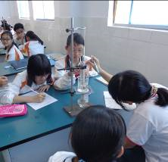  通过实验培养学生合作意识和动手能力。这是我曾上课时情景，瞧同学们多投入。  步调一致  投影播放秒表软件计时  图像法是研究物理规律的重要方法  培养学生分析问题的能力
  1 | 2
  3 | 4
4.  探究冰熔化特点  约7分钟 | 1引导  师：刚才我们探究了烛蜡的熔化特点，那么冰的熔化特点是否与烛蜡相同呢，请大家猜想一下？  2、师：请实验老师把“准备好的冰”拿上来！  3、按准备实验的要求拿上冰，让学生分组观察冰的状态及温度变化情况，学生分工同上。  4、小结：学生讨论后得出 冰在熔化过程中，温度保持不变，需要吸热。 | 通过先后实验，有利于引发学生的认知冲突，激发学生进一步探究的热情，把课堂推向高潮  教师间协作是学生合作学习的表率  不用加热法，让冰自然熔化，防止出现熔化升温现象
5.  认识晶体和非晶体，以及熔点  约2分钟 | 1、投影并讲述：（1）一类固体有固定的熔化温度叫晶体；如冰、各种金属、海波等。另一类固体没有固定的熔化温度叫非晶体；如烛蜡、沥青、玻璃等。  （2）晶体熔化时的温度叫熔点；非晶体没有固定的熔点。  2、阅读课本40页的一些固体的熔点表，体会不同晶体熔点不同，认识熔点是晶体的一种特性。了解冰的熔点是0℃和钨的熔点较高。 | 在实验的基础上，形成概念，更能体现过程教学重要性。
6.  认识凝固和凝固点  约2分钟 | 师：你能想象出凝固过程的特点吗？请小组讨论!  学生讨论  投影并朗读：凝固特点（1）物质凝固时要放热，（2）晶体凝固时也有固定的温度，这个温度叫凝固点。（3）同一种物质的凝固点和它的熔点相同。（4）非晶体没有凝固点。 | 新课程标准强调通过科学想像与科学推理方法的结合，发展学生能力，培养学生逆向思维的习惯。
7.  熔化、凝固的应用  约4分钟 | - 学生阅读课本41页  - 讨论（1）北方的冬季很冷，为了妥善地保存蔬菜，都在菜窖里放几桶水，这是为什么？（可以利用水结冰时放出热，窖内温度不致太低，保护菜不被冻坏。）  （2）请同学猜想“下雪不冷化雪冷”这句俗语中包含的科学道理。 | 联系生活，再次体现从物理走向生活的课程理念
8.  课堂反馈  约8分钟 | 你想小试牛刀吗?请看投影。  1、如图是两种物质在熔化时温度随时间的变化图像。请根据图象回答问题。  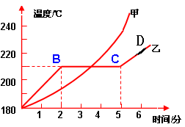  由图判断出 图线是晶体，该晶体的熔点是 ， 熔  化时间是 分钟，熔化过程 （吸热、放热）。  - 现在某种物质,在25 ℃时开始熔化,不断吸热，但直到75 ℃才熔化完全.请问: 这种物质是晶体还是非晶体? | 学以致用，巩固新知。
9.  课堂小结1分钟 | 这节课，我学到了什么？（略） | 自主小结，体现学生的主体地位
10.  拓展延伸  约1分钟 | 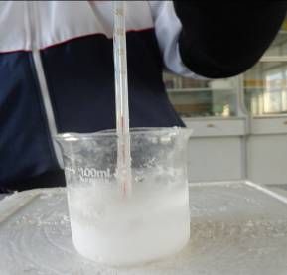  教师出示一杯加了食盐的冰水，外壁下部结了厚厚的霜，里面插了一支温度计：启发猜猜这杯冰有什么不一样？请一同学观察温度计的示数!一定会惊讶——啊，零下7摄氏度！  这个问题留给同学们课后探究!  同学们再见 ！  曾经的图片 | 把课堂升华到课外

附：板书设计 熔化和凝固
固态
液态
熔化（吸热）
凝固（放热）
- 熔化和凝固

- 探究熔化与凝固
  - 晶体与非晶体。
  - 熔点与凝固点。
- 熔化、凝固的应用

